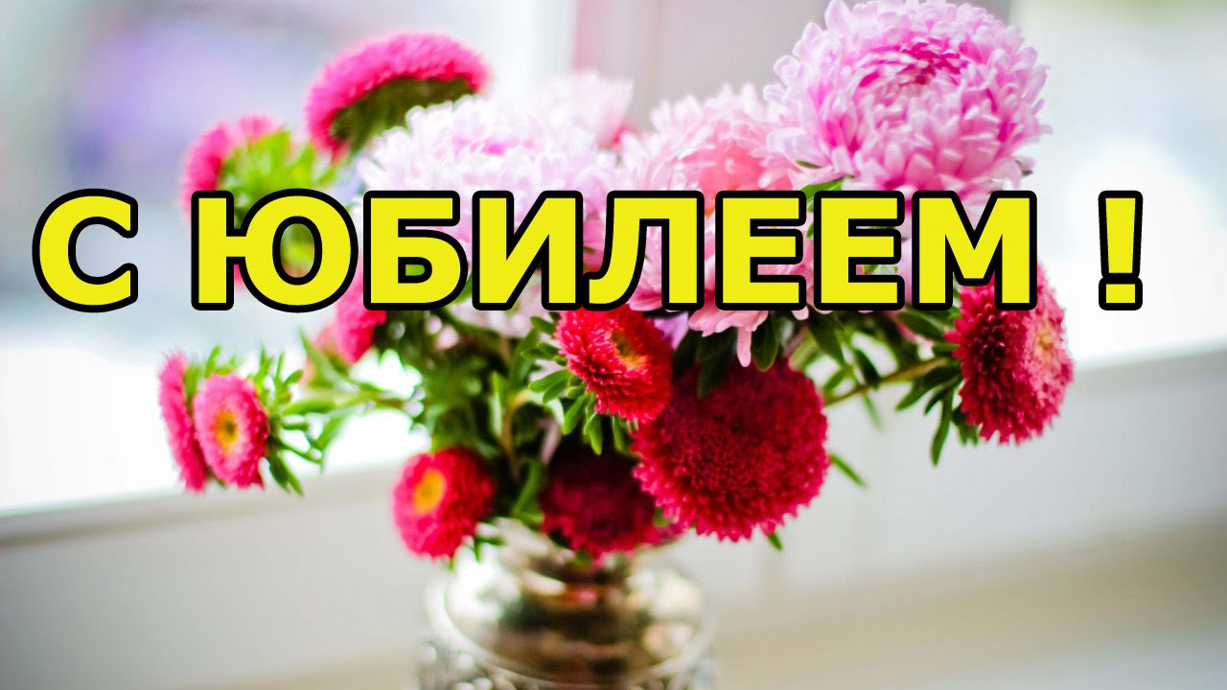

С торжественной датой, с большим Юбилеем!
Букеты из самых прекрасных цветов
Пусть дарят сегодня, и сердце согреет
Живущая в каждом из близких - любовь.
Здоровье, богатство, успех и удача –
Пусть всё это будет в избытке всегда.
И звёзды счастливые падают чаще,
И только веселье приносят гостям!
с 18 летием.
Булатову А.В.;Низаметдинова А.З.;Сафину Л.Р.;
Суфиеву В.Д.;Файрузову А.Ф.
с 20 летием.
Нурисламову А.И.;Садркаева А.Р.
с 25 летием.
Гиниятова А.А.;Хасанова В.О.
с 30 летием.
Аслямову Н.М.;Литвинову О.В.;Мунирову Г.З.;Хасватова В.Р.
с 35 летием.
Ахмадуллину И.Г.;Москина А.Ф.;Мухтарова М.Ф.
с 40 летием.
Хасватову О.А.
с 45 летием.
Ахатова Р.Р.;Ахиярова Р.Ф.;Гиниятову А.Н.
Зартдинову М.Б.;Садркаеву И.Х.;Тагирову Д.А.
Шакирова С.А.;Ширванову Э.А.
с 50 летием.
Наубатову Э.А.;Ширванову Ф.Ф.;Ширванова А.А.
с 55 летием.
Галимову Г.Г;Карамову М.Ш.;Фаирузова И.В.
Хасватову В.М.;Хасанова И.А.;Шаниязова В.М.
Шаниязову Ф.С.;Ширванову Г.Ю.;Ширванова З.Н.
с 60 летием.
Шайнурову В.А.
с 65 летием.
Хасватова В.Х.;Шакирову Я.Г.

с 70 летием.
Галиева Р.Х.
с 80 летием.
Фаирузова Ф.Ф.;Хасанову Т.А.
с 90 летием.
Закруллина Василь абыя.

Пусть этот юбилейный год
Пройдет у Вас отлично,
Подарит радость, счастье, шанс
И будет необычным!
Пусть каждый день украсит жизнь
Игрой импровизаций,
Больших и радужных надежд
И маленьких сенсаций!
с 10 летием.
Сафиных Рустама Радмировича и
Алину Фидаилевну.

с 15 летием.
Шамидановых Наиль абыя и Нафису апа.
с 20 летием.
Хасановых Касима Тагировича и
Валентину Васильевну
с 25 летием.
Ахатовых Ришата Рафкатовича и
Эльмиру Альфитовну.
с 35 летием.
Карамовых Хариса Газнавиевича и
Минзию Шавалиевну.;
Камалтиновых Мазита Гафиатовича и
Минзилю Хамзаевну.;
Мухамединовых Фагиля Шариповича и
Валентину Григорьевну.
Шаниязовых Вахита Мухаматнуровича и
Фануру Сангатовну.
Ширвановых Марса Ахматовича и Лину Закиевну.
с 45 летием.
Ахияровых Фарзави Фатхинуровича и Сарию Каримовну.;
Шакировых Ягафар абыя и Ямалию апу.
с 50 летием.
Мухаматулиных Маснави абыи иХамдия апа.

